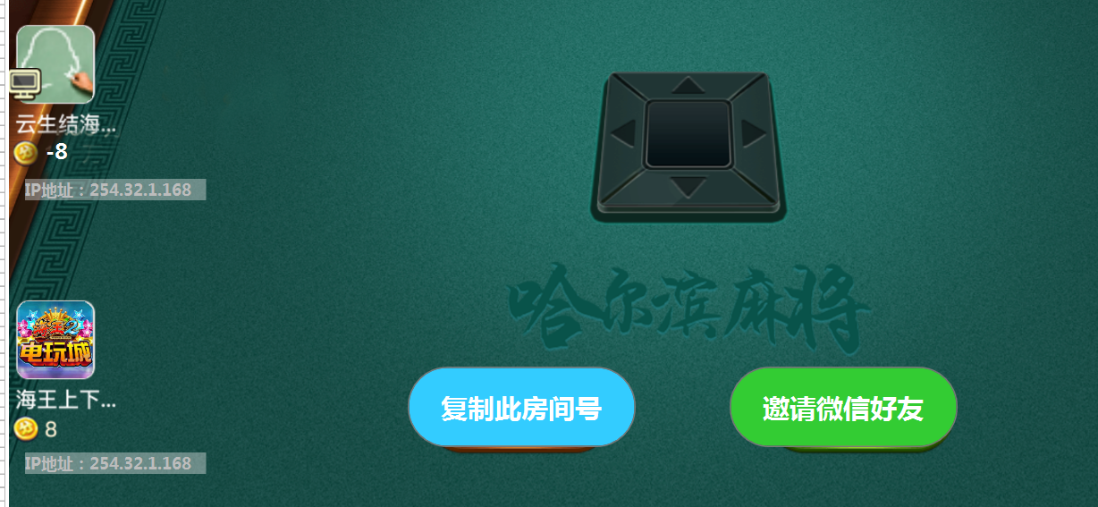

一：有IP地址相同的玩家，就把他们的IP地址标识出来。

1. 房间人未满的情况下，旋转复制此房间号、邀请微信好友两个大按钮和相关逻辑。
2. 分数前面加上图标。
3. 头像用上图中的圆角的相框效果，不要这种背景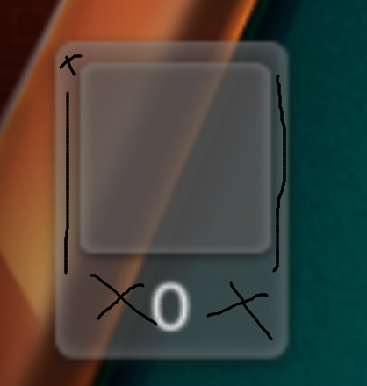
4. 这些做完以后，安卓的微信邀请好友功能需要若风处理一下，包括上几天新增加的代开房间功能里面的微信邀请好友。